ЗВЕДЕНИЙ КРАЄЗНАВЧИЙ КАТАЛОГ
ЦРБ м. Косова
ІІ квартал 2014 року
28.081(4УКР)
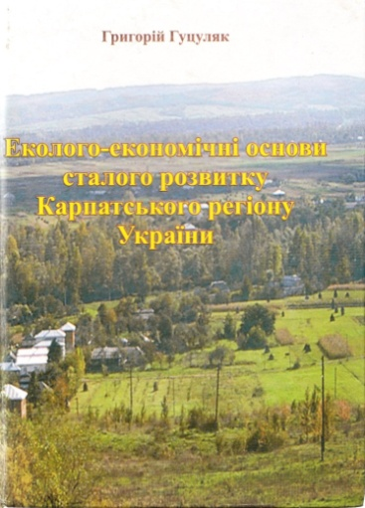
Гуцуляк Г. Еколого-економічні основи сталого розвитку Карпатського регіону України / Г.Гуцуляк .- Чернівці : Прут, 2005.- 348 с., іл.
Монографія підготовлена за матеріалами власних досліджень, проведених в 1991-2004 рр., з використанням фрагментарних праць, що опубліковані в спеціальних журналах, брошурах та монографіях. Крім цього, в праці критично розглянуто кращі публікації по Українських Карпатах.
Основна мета праці – підготовити узагальнене дослідження головних питань еколого-економічних основ сталого розвитку та ландшафтної екології, з яких ще немає жодної закінченої праці сучасного напрямку .

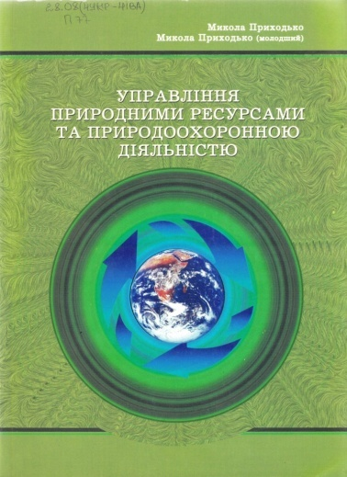
Приходько М. Управління природними ресурсами і природоохоронною діяльністю / М.Приходько, М.Приходько (молодший) .- Івано-Франківськ : «Фоліант», 2004 .- 847 с.
У книзі викладені основи управління природними ресурсами і природоохоронною діяльністю на території України. Вона охоплює сукупність знань, методів аналізу та моделей управління природними ресурсами, що визначають стан навколишнього середовища та сталий розвиток, є науковою базою для прийняття рішень щодо вирішення сучасних еколого-економічних проблем, які набувають глобального характеру.
Основною метою книги є характеристика стану природних ресурсів, їх екологічних функцій, обсягів використання і відтворення , а також висвітлення стосунків у системі «суспільство – природа» в їх цілісності, взаємозумовленості та багатогранності.

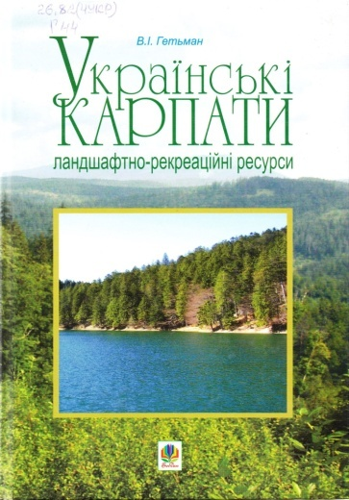
Гетьман В. Українські Карпати. Ландшафтно-рекреаційні ресурси / В. Гетьман.- Тернопіль : Навчальна книга – Богдан, 2010.- 136 с.
У книзі викладено конструктивно-теоретичні основи ландшафтно-рекреаційного природокористування, подано характеристику природно-ресурсного потенціалу ландшафтів Карпатського рекреаційного регіону. Запропоновано визначення низки термінів, зокрема «рекреація», «рекреаційний ландшафт», «ландшафтно-рекреаційний ресурс» тощо. Значну увагу у виданні приділено можливостям розвитку екотуризму на природно-заповідних територіях Українських Карпат, зокрема національних природних парків і Карпатського біосферного заповідника.

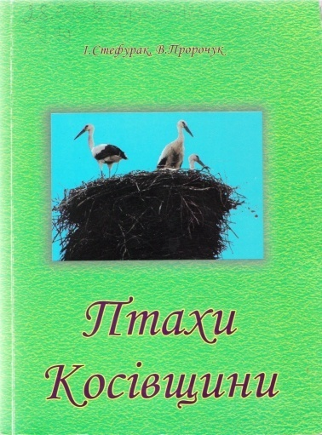
Стефурак І. Птахи Косівщини / І.Стефурак, В.Пророчук.- Косів : Писаний Камінь, 2007.- 192 с.
У книзі подані видовий склад, характеристика, заходи щодо збереження і охорони птахів Косівщини. Описи птахів розміщені в систематичному порядку .

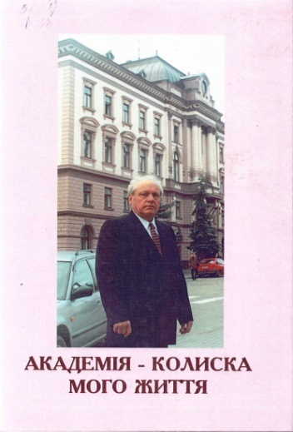
53(4УКР) я2

Академія – колиска мого життя / ред. колег. під керівництвом Вакалюка І.П. - Івано-Франківськ : «Сіверсія», 2002.- 232 с.
Ця книга – лише невелика частка тої шани, яку несуть в своїх серцях вдячні учні академіка Нейка Є.М. Євген Михайлович Нейко – щаслива людина. Це – невтомний працівник, людина, щедро обдарована гострим розумом, чуйним серцем, доброю вдачею. Його невгамовний характер, вперта стрімкість уперед, постійний пошук нового, повсякденна турбота про академію, її перспективи, про людей – все це характеризує Євгена Михайловича через півстоліття перебування у вузі, тридцятиріччя завідування кафедрою, п’ятнадцятиріччя ректорства.
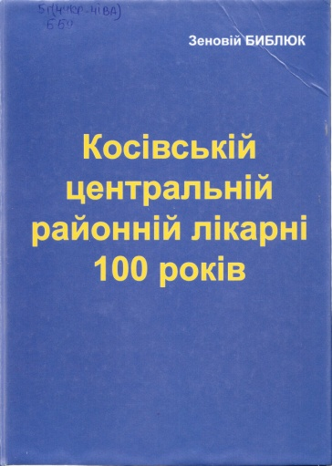
Библюк З. Косівській центральній районній лікарні 100 років /З.Библюк .- К.: СПД Цимбаленко Є., 2008.-212 с.
У книзі зібрано цікаві і оригінальні документальні розвідки про Косівську центральну районну лікарню за 100 років. Видання є першою спробою опублікувати дані різних джерел та архівів про діяльність лікарні та лікувальних закладів району. У ній наведено немало цифрових даних та різноманітних фактів про розвиток спеціалізованих служб.

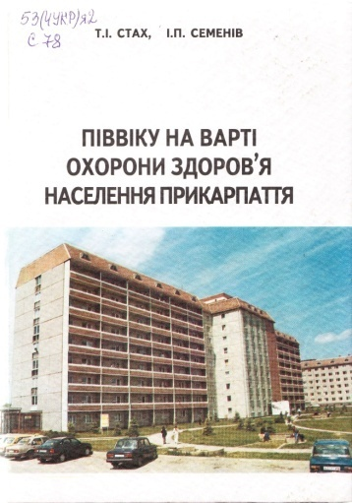
Стах Т. Піввіку на варті охорони здоров’я населення Прикарпаття : історично-довідкове видання до 50-річчя Івано-Франківської обласної лікарні / Т.Стах .- Івано-Франківськ, 1999.- 167 с.
В книзі ведеться розповідь про те, що протягом 50 років існування обласна клінічна лікарня була не тільки закладом надання висококваліфікованої медичної допомоги населенню області, а й організаційно-методичним центром та базовою координаційною установою щодо створення нових прогресивних напрямків в охороні здоров’я Прикарпаття. Лікарня постійно будувалась , розвивалась, вдосконалювалась, пройшла творчий шлях від закладу на 250 ліжок з першими відділеннями терапії, хірургії, офтальмології, отоларингології та інших до комплексу сучасних вузькоспеціалізованих та унікальних відділень на 875 ліжок.

5 г (4УКР)
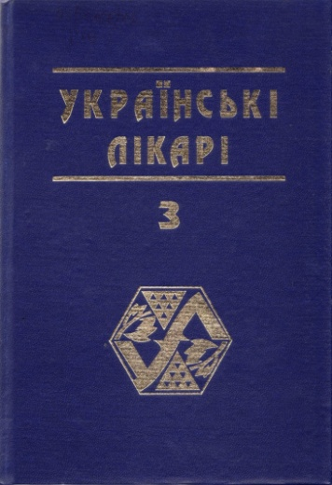
Ганіткевич Я. Українські лікарі : бібліографічний довідник / Я.Ганіткевич, П.Пундій .- Львів, 2008.-
Книга 3: Учасники національно-визвольної боротьби та українського державотворення. Репресовані та реабілітовані лікарі України .- 428 с.

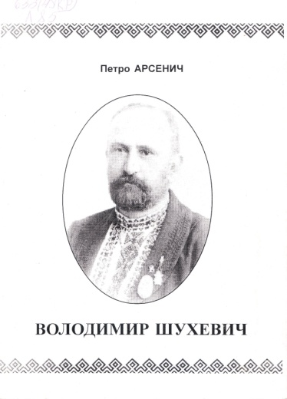
Арсенич П. Володимир Шухевич : життя і культурно-громадська та етнографічна діяльність ( до 150-річчя від дня народження).- Івано-Франківськ : «Нова Зоря», 1999.- 87 с.
У книжці на основі архівних джерел, раритетних видань, листування, газетно-журнальної періодики широко висвітлюється життя, культурно-громадська й етнографічна діяльність автора п’ятитомної праці «Гуцульщина» Володимира Шухевича . Читач довідається і про інших членів славної родини Шухевичів, які брали участь у національно-визвольній боротьбі за самостійну Україну. Книга ілюстрована рідкісними фотографіями із збірки П.Арсенича.

63.3 (4УКР)
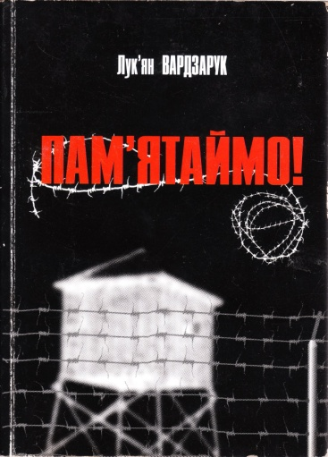
Вардзарук Л. Пам’ятаймо! / Л. Вардзарук . - Івано-Франківськ : Місто НВ, 2008 . - 228 с.
«Пам’ятаймо!» - це збірка нарисів Лук’яна Вардзарука про репресії, репресованих і загиблих у боротьбі з комуністичним режимом на Івано-Франківщині, під час комуно-московської окупації. Це, зокрема, розповіді про такі неординарні особистості, як правник, один із ініціаторів проголошення 30 червня 1941 року «Акту відновлення Української Держави», невтомний пропагандист національної ідеї Володимир Горбовий; широкознаний лікар-фітотерапевт, письменник, таланові якого загарбники так і не дали розкритися сповна, Василь Кархут, обдарований диригент композитор, засновник відомої капели «Трембіта», а відтак – Гуцульського ансамблю пісні і танцю Дмитро Котко,керівник проводу ОУН Карпатського краю Ярослав Мельник, командир військової округи № 22 «Чорний ліс» Василь Андрусяк та інші борці за волю України. Вперше подано дослідження про Космач – повстанську столицю на Гуцульщині.

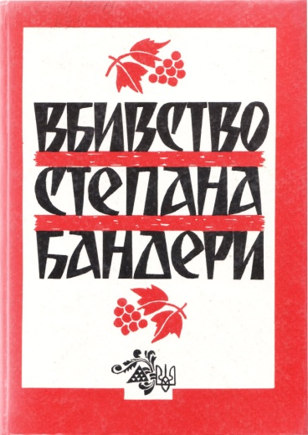
Вбивство Степана Бандери: серія «Сини України ».- Львів : «Червона калина», 1993.- 356 с.
Для цієї книжки використано матеріали з однойменного збірника, виданого у 1965 році в Мюнхені під редакцією Д.Чайковського. На жаль, видавництво не має змоги 0 повністю перевидати згаданий збірник . В книгу вибрано тільки найважливіші матеріали , які читачам на сході й заході України привідчинять ще одне вікно в нашу трагічну історію.

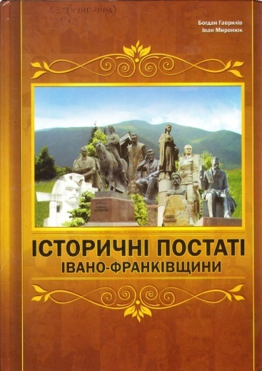
Гаврилів Б. Історичні постаті Івано-Фроанківщини / Б.Гаврилів, І.Миронюк.- Івано-Франківськ : Лілея-НВ, 2010.-144 с.
Ілюстративне культурологічне видання, розраховане на істориків, краєзнавців, учителів, студентів, старшокласників, широке коло читачів, які цікавляться історією рідного краю .

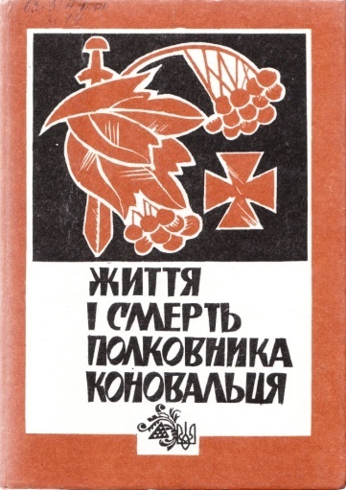
Життя і смерть полковника Коновальця : документи, спогади, листи, фотоматеріали .- Львів : «Червона калина», 1993.- 327 с.
Книга містить оповіді, листи, уривки з щоденника та інші документальні матеріали про видатного діяча Української Національної Революції, організатора УВО та ОУН Євгена Коновальця.

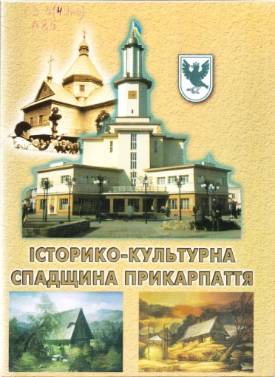
Історико-культурна спадщина Прикарпаття : науковий збірник на пошану Петра Арсенича.- Івано-Франківськ: Нова Зоря, 2006.- 800 с.
Збірник підготовлений друзями, колегами й учнями історика і культурно-громадського діяча, доцента Прикарпатського національного університету ім.. В.Стефаника Петра Арсенича з нагоди його 45-річчя історико-краєзнавчої діяльності . Відповідно до наукових інтересів ювіляра , більшість статей присвячені історії, культурі, етнографії Івано-Франківщини. Поміщені й окремі праці, статті та матеріали, що розкривають його багатогранну наукову культурно-громадську діяльність.

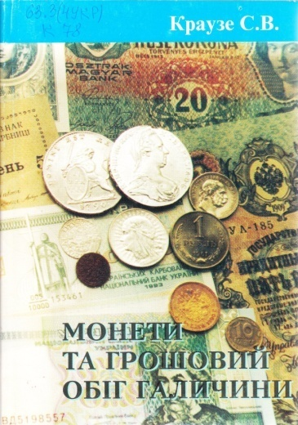
Краузе С.В. Монети та грошовий обіг Галичини : короткий науково-популярний історико - економічний огляд / С.Краузе . - Коломия : Коломийська друкарня ім. В. Шухевича , 2000 .- 136 с.
Історико-економічний огляд являється коротким, але чітким відображенням окремо відібраних епізодичних елементів економічного розвитку Галичини на дійсних наукових фактах історичного фону. Ремесла, тваринництво, землеробство, реальні прибутки та витрати населення, ціни на товари тісно пов’язані з грішми.
Перші монети, як засіб розрахунку, з’явилися на Галичині в ІІ-ІІІ віці до н.е. Які монети набули тут найбільшої популярності і чи карбувала коли-небудь Галичина свої власні монети? У праці розглянуто перелік монет, що ними користувались галичани.

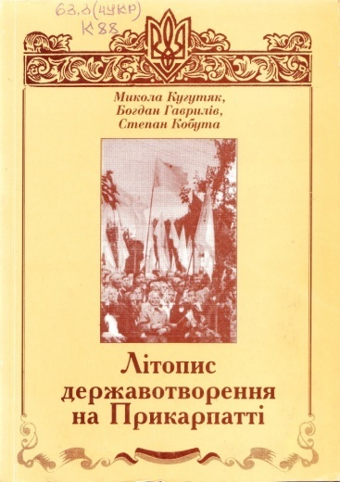
Кугутяк М. Літопис державотворення на Прикарпатті / М.Кугутяк, Б. Гаврилів, С.Корбута . - Івано-Франківськ : Плай, 2002.- 94 с.
У книжці висвітлюється національно-визвольний рух на Прикарпатті на зламі 80-90-х років ХХ ст., розкрито демократичні перетворення, подано документи і літопис найважливіших суспільних подій в період становлення незалежної соборної української держави.

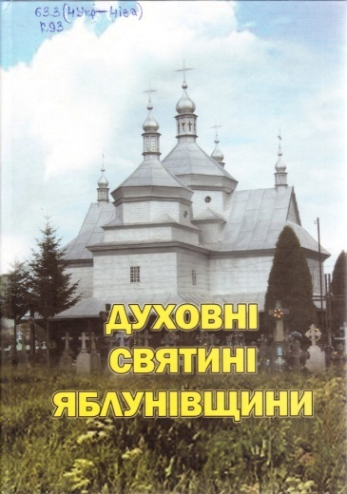
Курищук В. Духовні святині Яблунівщини / В.Курищук .- Косів : Писаний Камінь , 2013.- 156 с.
У книжці подано коротеньку, але об’єктивну інформацію про церкви та інші духовні святині осіб та життя релігійних громад. Багато матеріалів містять відомості, які публікуються вперше.

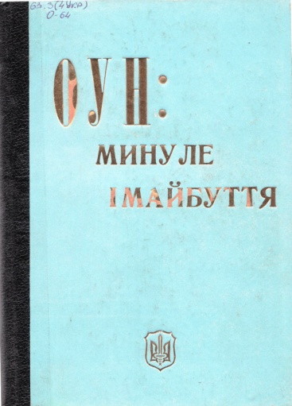
ОУН: Минуле і майбутнє .- К.: Фундація ім.. О. Ольжича, 1993.-303 с.
Перший її розділ присвячений діячам Націоналістичного руху. В ньому – нариси. Спогади про тих, хто очолював ОУН, чи звичайною повсякденною працею стверджував крицеву міць поступу нації в ХХ ст.
Другий розділ вміщує документи останнього ВЗУНу.

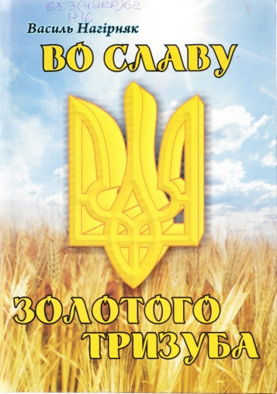
Нагірняк В. Во славу Золотого Тризуба / В. Нагірняк.- Коломия : Вік, 2010.- 288 с.
Книга В. Нагірняка «Во славу Золотого Тризуба» розповідає про життя і діяльність видатного політичного і громадського діяча ХХ століття. Провідника Організації Українських Націоналістів Степана Бандеру та його боротьбу за Вільну і Незалежну Самостійну Українську Державу.

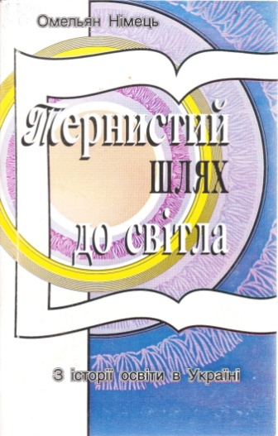
Німець О. Тернистий шлях до світла : з історії освіти в Україні / О. Німець.- Косів : Писаний Камінь, 2000.- 160 с.
У нарисі «Тернистий шлях до світла» автор зібрав, проаналізував і систематизував чимало цікавого ( в тому числі й документального) матеріалу про розвиток освіти в Україні від часів Київської Русі і до наших днів.
Популярний виклад матеріалу місцями набирає публіцистичного звучання, що засвідчує небайдужість автора до справи, якій він присвятив ціле життя.

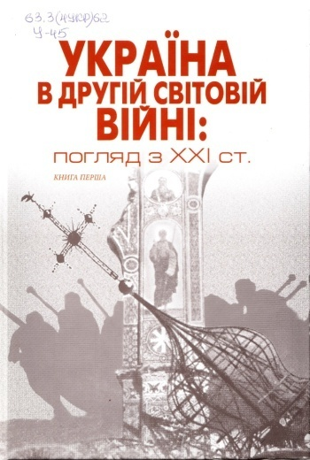
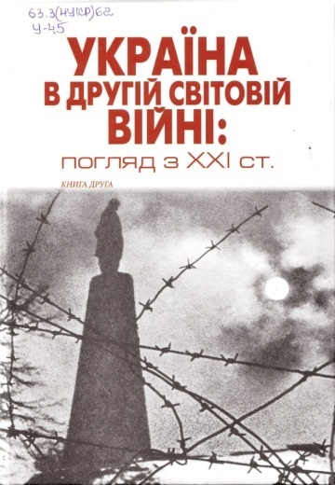
Україна в Другій світовій війні : погляд з ХХ1 ст. / гол. колегії А. Смолій .- К.: Наукова думка , 2011.-
Книга перша : історичні нариси .-733 с.
Книга друга : історичні нариси .- 942 с.
У виданні висвітлюється широке коло концептуальних питань одного з найбільш драматичних періодів історії періоду Другої світової та Великої Вітчизняної воєн.
На основі критичного аналізу вже опублікованих матеріалів і нових масивів джерел. Більшість з яких вперше вводиться до наукового обігу, подається сучасне бачення мобілізаційних і режимних заходів радянського керівництва, стратегічних і фронтових операцій на території України, політики німецької та румунської окупаційної влади, повсякденного життя цивільного населення в умовах нацистського режиму , боротьби партизанів та підпільників у тилу нацистських окупантів, діяльності самостійницьких інституцій, становища військовополонених. Суспільно-політичних та соціокультурних процесів воєнної доби, стану радянської економіки в роки війни та у відбудовний період, з’ясовуються долі жертв нацистських переслідувань, демографічні втрати українського народу в роки війни.

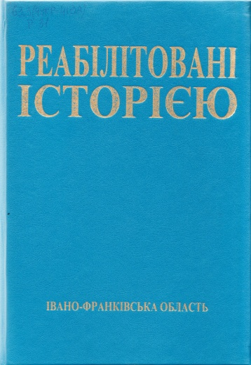
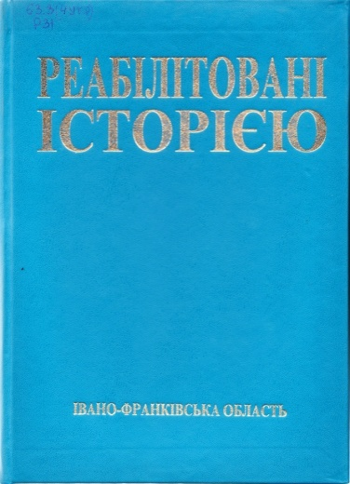
Реабілітовані історією. Івано-Франківська область: У 5-ти т. / упоряд. Л. Вардзарук
Т.1 : Коломийський і Косівський район .- Івано-Франківськ : Лілея-НВ, 2000.- 650 с.
Т.2 : Місто Івано-Франківськ, Богородчанський, Верховинський, Надвірнянський райони / .- Івано-Франківськ : Лілея-Н, 2001.- 648 с.
Т.3 : Долинський, Калуський і Рожнятівський райони .- Івано-Франківськ : Місто НВ, 2002.- 596 с.
Т.4 : Галицький, Рогатинський і Тисменицький райони .- Івано-Франківськ : Місто НВ, 2002.- 636 с.
Т.5 : Городенківський, Снятинський і Тумацький райони .- Івано-Франківськ: Місто НВ, 2003 .- 560 с.
П’ятитомне видання містить матеріали про комуністичний терор на Івано-Франківщині під час російської окупації ( 1939-1941, 1944-1991). Це видання – данина шани жертвам найжорстокішої державно-політичної системи .

Реабілітовані історією: у двадцяти семи томах. Івано-Фанківська область : у двох книгах/ упорядник , автор передмови Л.Вардзарук . -
Книга перша .- Івано-Франківськ : Місто НВ, 2004.- 984 с.
Книга друга .- Івано-Франківськ: Місто НВ, 2006.- 1136 с.

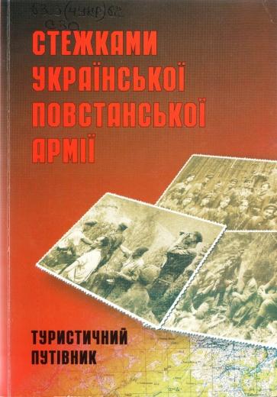
Стежками Української Повстанської Армії : туристичний путівник .- Івано-Франківськ : Місто НВ, 2007.- 200 с.
Цей путівник було створено для того , щоб українська молодь фізично і духовно змогла осягнути ідею й суть боротьби за волю народу і держави . Він розповідає про пам’ятники світські й релігійні, що стали символами патріотизму; подає життєписи повстанців ; описує хід визвольного руху.

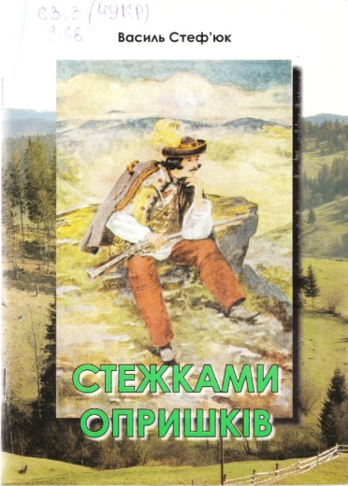
Стеф’юк В. Стежками опришків : історична зарисовка / В.Стеф’юк.- Косів : Писаний Камінь, 2008.- 56 с.
Автор на основі наукових джерел, описує опришківський рух на Косівщині. Відображає зародження руху опришків, їхні бойові дії проти польської шляхти, а також славного опришка Олексу Довбуша. Описується зображення опришківського руху на театральній сцені різного періоду.

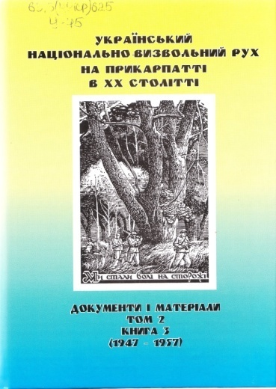
Український національно-визвольний рух на Прикарпатті в ХХ столітті: документи і матеріали / відповідальний редактор професор Микола Кугутяк .- Том 2 .- Книга 3 (1947-1957рр.).- Івано-Франківськ : КПФ «ЛІК», 2011.- 768 с.
У книзі публікуються різноманітні за своєю формою та змістом документи і матеріали, що розповідають про національно-визвольні змагання українського народу на Прикарпатті у 1947-1957 рр., висвітлюють маловідомі широкому загалу героїчні сторінки боротьби українських повстанців проти радянського тоталітаризму, засоби і методи, за допомогою яких вона здійснювалася, повертають нам із забуття імена українських патріотів.

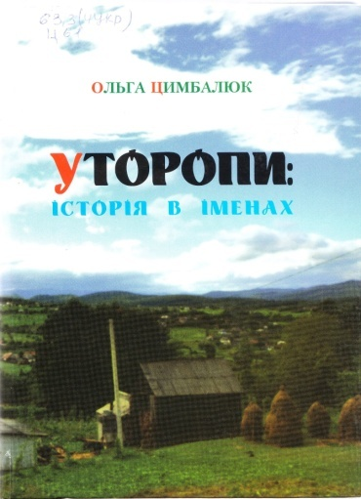
Цимбалюк О. Уторопи : історія в іменах / О.Цимбалюк .- Івано-Франківськ : «Лілея – НВ», 2011.-115 с.
Історію кожного села, міста творять люди. Якщо події описано в книжці, вони вже стали історією. Живе безпосереднє спілкування з односельцями с. Утороп – першого містечка на Гуцульщині , яке в 1524 р. отримало магдебурзьке право, підштовхнуло автора до написання коротких нарисів про тих людей,яких вона добре знала з дитинства, з якими приятелювала і з якими пощастило зустрітися і поговорити.

63.5(4УКР)

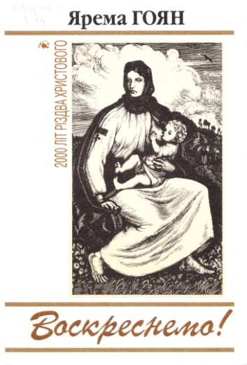
Гоян Я. Воскреснемо ! : есе / Я.Гоян .- К.: Веселка, 2000.- 335 с.
Ліричні роздуми про святу любов до батьків і рідної землі, про слово і пісню, школу й молитву, великодні дзвони й різдвяну коляду – все те, що живить національний дух і дає сили для його розвою. Є в книзі й оригінальні портрети Тараса Шевченка, Івана Франка, Лесі Українки, Василя Стефаника, Юрія Федьковича, Ольги Кобилянської та інших світочів української нації, витворені образним словом автора й прекрасним графічним штрихом його вуйка-народного художника України Василя Касіяна.

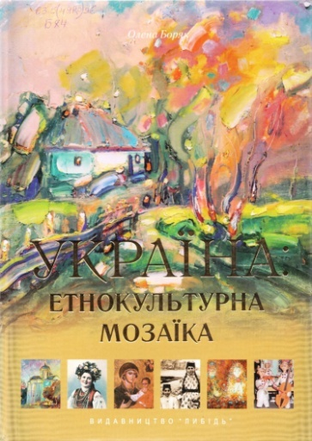
Боряк О. Україна : етнокультурна мозаїка / О.Боряк .-К.: Либідь, 2006.- 328 с., іл.
В етнокульторологічних нарисах, присвячених традиційному буттю пересічного українця Х1Х – першої половини ХХ ст., йдеться про свята й будні, звичаї та обряди, повір’я і символіку та багато що інше. Разом зі свідченнями очевидців, узагальненнями дослідників та майстерень усе це складає своєрідну мозаїчну панораму народного світосприйняття.

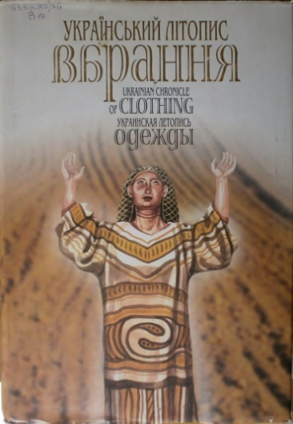
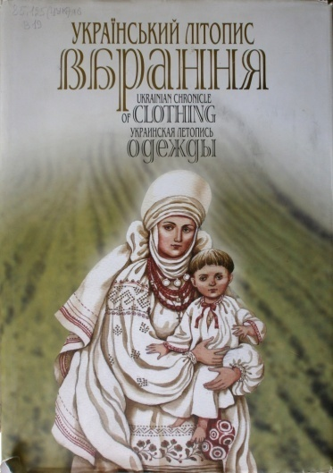
Васіна З. Український літопис вбрання : книга-альбом / З.Васіна .- К.: Мистецтво, 2003.-
Т.І. 11000 років до н.е. : наук. - худож. реконструкції.- 448 с., іл.

Васіна З. Український літопис вбрання : книга-альбом / З.Васіна .- К.: Мистецтво. 2003-2006.-
Т.2.: ХІІ – початок ХХ ст.. : наук.-худож. реконтрукції .- 2006.- 448 с. , іл..
Сусідство у цьому томі поліського та карпатського вбрання не випадкове. Етнографічні макрорегіони Полісся та Карпат територіального відокремлені один від одного, але мають багато спільних рис : лежать уздовж кордонів України, віддалені від торгових шляхів та промислових центрів , ізольовані природними чинниками , майже не мають родючих грунтів . Такі географічні умови протягом багатьох століть сформували схожість традиційно-побутової культури.
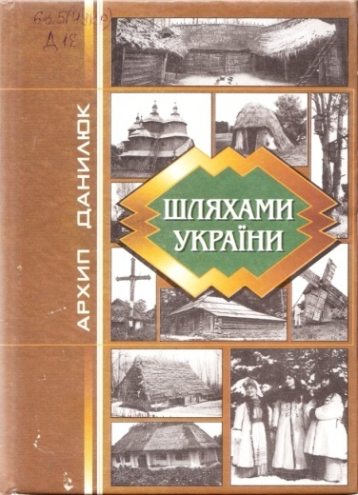
Данилюк А. Шляхами України : етнографічний нарис / А.Данилюк .- Львів : Світ, 2003 . - 256 с., іл.
Книга лауреата премії ім.. Павла Чубинського. Кандидата історичних наук Архипа Данилюка містить чимало цікавої інформації про пам’ятки української народної архітектури та побуту, кращі зразки народного мистецтва, звичаї та обряди майже всіх регіонів України, розповіді про відомих українських фольклористів, колекціонерів ,охоронців музейних скарбів тощо.

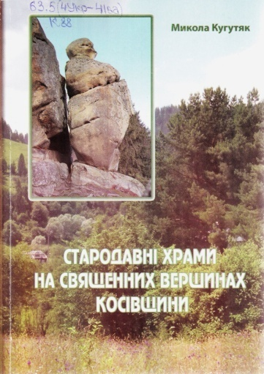
Кугутяк М. Стародавні храми на священних вершинах Косівщини / М.Кугутяк .- Косів : Писаний Камінь, 2012.- 134 с.
Книга підготовлена на основі історико-археологічних досліджень 2006-2012 років, проведених колективом інституту історії, етнології і археології Карпат Прикарпатського національного університету імені Василя Стефаника на чолі з директором професором Миколою Кугутяком.
До книги ввійшли пам’ятки сакральної спадщини давнього населення Косівщини, зокрема скельні святилища й ритуальні камені, що супроводжуються унікальними петрогліфічними комплексами.

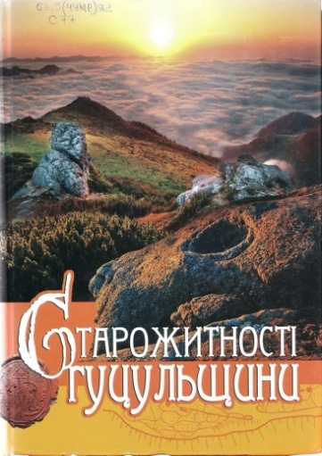
Кугутяк М. Старожитності Гуцульщини. Джерела з етнічної історії населення Українських Карпат: каталог пам’яток історії та культури у 2-х томах / М. Кугутяк . – Львів : Манускрипт, 2011.-
Т.1. : Сакральна спадщина Гуцульщини .- 448 с., іл.
Книга підготовлена на основі історико-археологічних досліджень 2006-2011 років колективом Інституту історії, етнології і археології Карпат Прикарпатського національного університету імені В.Стефаника. Каталог уперше вводить у науковий обіг як джерела сотні оригінальних стародавніх, середньовічних і новочасних пам’яток, розкриває етапи цивілізаційного поступу краю, особливості розвитку його етнічної історії, духовної і матеріальної культури.
До першого тому Гуцульщини, зокрема скельні святилища і ритуальні камені, що супроводжуються унікальним петрогліфічними комплексами. У книжці відображено також християнську монастирську традицію в період середньовіччя і нового часу.

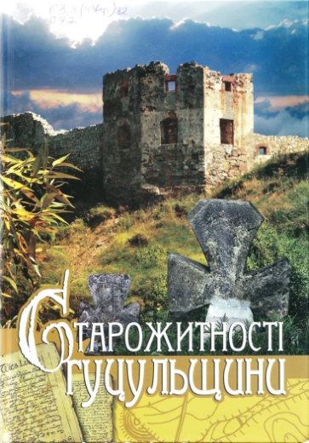
Кугутяк М. Старожитності Гуцульщини. Джерела з етнічної історії населення Українських Карпат : каталог пам’яток історії та культури у 2-х томах / М.Кугутяк . – Львів :
Манускрипт, 2011.-
Т.2.: Городища, осередки солевидобутку, давні транскарпатські шляхи .- 267 с., іл.
До другого тому включено пам’ятки оборонного характеру – давні городища, середньовічні замки та укріплені двори, які були центрами суспільно-політичного, економічного і культурного життя краю . Досліджено джерела та осередки традиційного солевидобутку. Висвітлено роль і значення давніх транскарпатських, трансєвропейських шляхів.

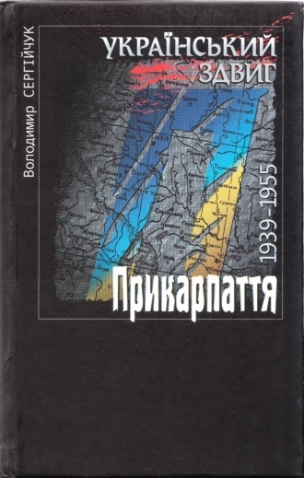
65.9(4УКР) 442я6

Сергійчук В. Український здвиг : Прикарпаття. 1939-1955 /В.Сергійчук .- К.: Українська Видавнича Спілка , 2005.- 840 с.
У книзі розповідається про пробудження національної свідомості українців Карпатського краю, котрі протягом багатьох століть були поневолені чужинцями. На конкретних фактах показано, як поряд із жертовним відродженням українства по обох схилах Карпат тут у 1939-1941 роках готувався плацдарм для розгортання визвольної боротьби на Великій Україні.

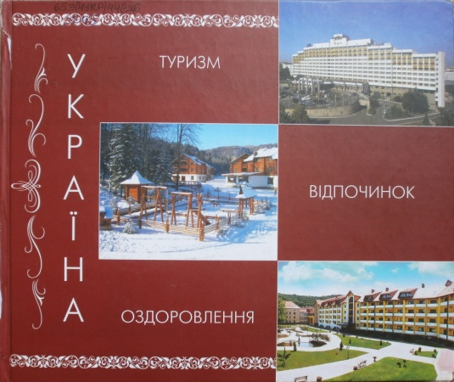
Україна : туризм, відпочинок, оздоровлення .- Видавничий дім «Україна», 2007.-209 с.
Книга охоплює туристичний потенціал українських регіонів – від безкрайніх степів Таврії до Карпатських гір, від синіх озер та рік Полісся до узбережжя Чорного моря.
Видання репрезентує провідні підприємства галузі, знайомить з їхніми керівниками, які присвятили себе благородній справі організації оздоровлення та відпочинку населення. Туту представлено чудові колективи оздоровниць, туристичних баз і готелів, які своєю працею, професіоналізмом, натхненням і талантом сприяють розвитку курортів і привабливих для туризму місць.

85.126(4УКР)
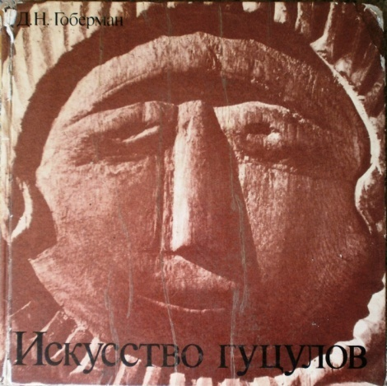
Гоберман Д. Искусство гуцулов / Д.Гоберман .- М.: Советский художник , 1980 .- 182 с., ил.
Гуцульські майстри – щасливі власники магії натхнення матеріалу, перетворюючи його в хвилюючий душу твір мистецтва. Художня спадковість горян вражає щедрістю творчих знахідок, образів, мотивів, декоративних рішень, композиційних ідей. Талантом гуцульських майстрів створені твори нетліючої художньої цінності. На рідкість самобутні, вони в той же час цілком знаходяться в руслі загальноукраїнської культури, відображаючи складність її розвитку і історичних зв’язків.
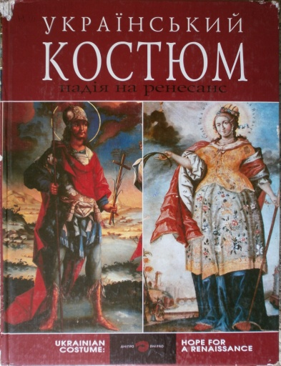
Ніколаєва Т. Український костюм. Надія на ренесанс / Т.Ніколаєва.- К.: Дніпро, 2005.- 320 с.,іл.
Книга «Український костюм» - перше в Україні систематизоване видання, в якому на матеріалі історико - художніх реконструкцій простежується процес формування високохудожніх комплексів національного костюма українців, взаємодії на різних етапах з культурами інших народів.
У праці використана значна кількість джерел з археології, іконографії, етнографії, образотворчого мистецтва, що дозволило наочно розкрити історичну та художню цілісність українського костюма. Його значення для національної та світової культури.

63.5(4УКР)

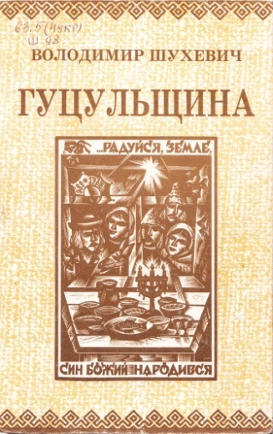
Шухевич В. Гуцульщина : Четверта частина / В.Шухевич .- Верховина : Журнал «Гуцульщина», 1999.- 304 с.
Володимир Шухевич у п’ятитомній монографії «Гуцульщина», як ніхто з інших етнографів, які вивчали і продовжують вивчати зараз цей етнографічний регіон України, зумів всесторонньо описати матеріальну і духовну культуру гуцулів. Його праця й досі єдина і неповторна. В якій вперше детально і об’єктивно висвітлено самобутнє життя гуцулів. До неї звертаються українські і зарубіжні вчені, які продовжують вивчати і розвивати тематику . Перевидані в 1997 році перші дві, а в 1999 році третя і ця, четверта, частини монографії стають доступними і безперечно полюбляться широкому колу читачів.

